Presseinformasjon
PRESSEKONTAKT:
Lars-Ola Nordqvist
+46 8 545 063 21
lars@comvision.se
Stockholm, 2011-01-27

Goodyear Eagle F1 Asymmetric 2
Ny teknologi gir kortere bremsestrekning

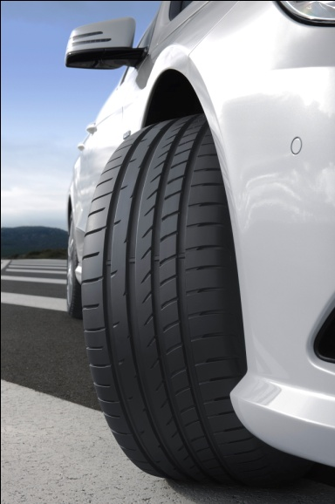Goodyears nye generasjon UHP-dekk (Ultra High Performance), Eagle F1 Asymmetric 2, imøtekommer forbrukernes mest presserende behov: kraftig forbedret bremsestrekning når de trenger det som mest. Det nye dekket lanseres med den revolusjonerende ActiveBraking-teknologien, som forkorter bremsestrekningen med opptil tre meter.e

ActiveBraking-teknologien i de nye Eagle F1 Asymmetric 2-dekkene gir forbedret veikontakt under bremsing og derfor betydelig kortere bremsestrekninger på både tørt og vått underlag – et bevis på Goodyears kontinuerlige engasjement og innsats for å forbedre trafikksikkerheten.

Eagle F1 Asymmetric 2 er det nyeste dekket i Goodyears serie av UHP-sommerdekk. Det er et dekk som er utviklet for å overgå de høye forventningene den overveldende suksessen med forgjengeren, Goodyear Eagle F1 Asymmetric, førte til. Dette dekket fikk høyeste anbefaling og ble utpekt som vinner i flere uavhengige tester av eksperter og magasiner over hele Europa rett etter lanseringen, inkludert høyeste poengsum i det finske magasinet Tuulilasi, de britiske magasinene Evo og Autocar og tyske Powercar og Auto Zeitung.

Bedre forberedt på det uventede – med ActiveBraking-teknologi.
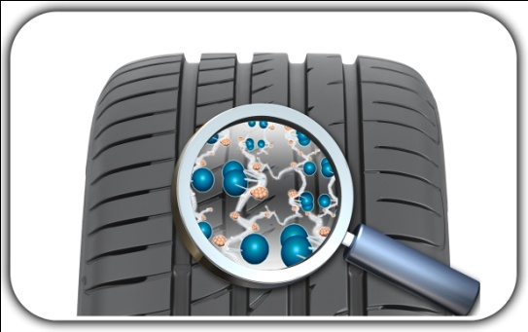ActiveBraking-teknologien i nye Eagle F1 Asymmetric 2 øker størrelsen på flaten som er i kontakt med veien under bremsing. Mens konvensjonelle dekkblokker viser liten eller ingen endring under bremsing, har blokkene på Eagle F1 Asymmetric 2 en spesiell utforming som gjør at de får større overflate og dermed øker kontaktflaten mellom dekk og vei. Den større kontaktflaten gir bedre veigrep, som igjen fører til kortere bremsestrekninger.
I tillegg til ActiveBraking-teknologien kommer den nye materialblandingen i slitebanen, som gir bedre veigrep på våte veier med sin unike blanding av motorsportharpiks, polymerer med stor molekylvekt og svært høyt silikainnhold.

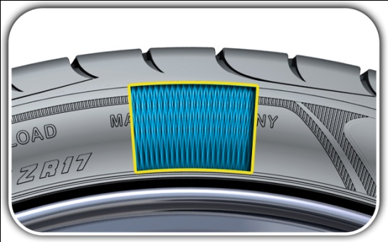Forbedrede egenskaper på tørt underlag: presisjon i håndtering og styring med eksepsjonelle bremseegenskaper.
Det nye Eagle F1 Asymmetric 2 har en beltestamme som bidrar til økt dreiestivhet, noe som som merkes i forbedret styrepresisjon, bedre kjøreegenskaper og bedre bremsning på tørre veier.
Det nye slitebanematerialet, som har et svært høyt innhold av en ny silikakvalitet, gir overlegent veigrep som fører til enda større forbedringer i kjøre- og bremseegenskaper på tørt underlag.
Dekkenes lave vekt bidrar også til bedre egenskaper på tørt underlag, siden kjøretøyets uavfjærede masse reduseres slik at dekket kan følge veioverflaten bedre.

TÜV gir sin tilslutning: kortere bremsestrekning på våte og tørre veier.
Eagle F1 Asymmetric 2 har gjennomgått omfattende tester hos den uavhengige testorganisasjonen TÜV SÜD Automotive på testbaner i Frankrike og Tyskland i desember 2010. Dekkets testresultater var bemerkelsesverdig gode, med tre meter kortere bremsestrekning på våt vei sammenlignet med gjennomsnittsresultatet for de tre ledende konkurrentene det ble testet mot. Da Eagle F1 Asymmetric 2 hadde stanset fullstendig opp, hadde de testede konkurrentene fremdeles en gjennomsnittsfart på 24 km/t.2

Dekket gjorde det også bra på bremse- og håndteringstester på tørt underlag, hvor det stanset to meter tidligere enn gjennomsnittet for de tre ledende konkurrentene. På tørr vei ble de testede konkurrentene målt til gjennomsnittlig 24 km/t på stedet der Eagle F1 Asymmetric 2 hadde stanset fullstendig opp.2

Testen hos TÜV SÜD Automotive bekreftet også at Eagle F1 Asymmetric 2 har førsteklasses rullemotstand i sin kategori, 7 % bedre enn konkurrentene.
Redusert drivstofforbruk og lavere CO2-utslipp.
Nye Eagle F1 Asymmetric 2 er også utstyrt med Goodyears anerkjente FuelSaving-teknologi, som sikrer redusert drivstofforbruk og lavere CO2-utslipp.
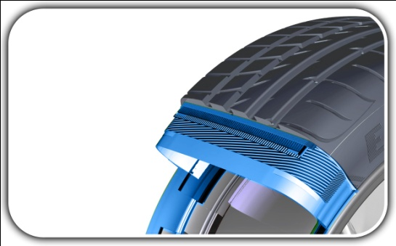Goodyears ingeniører har vært spesielt opptatt av tre områder:
- Minimal dekkvekt med mindre gummi og optimal dekkonstruksjon gir redusert varmegenerering og rullemotstand.
- En ny silikakvalitet ytterst på overflaten bidrar til redusert varmegenerering.
- Aerodynamisk design på sideveggene gir betydelig lavere luftmotstand og bidrar dermed til å minimere energitapet ytterligere, spesielt i høyere hastigheter.

Lavere støynivå
Eagle F1 Asymmetric 2 gir jevn og stille kjøring. Dekkets optimerte blokkdesign og optimerte 4-frekvensserie med 64 blokker på utsiden og 72 blokker på innsiden bidrar til å redusere støynivået.

Bedre kjørelengde
Dekkets dataoptimerte hulromsform og slitebanestivhet gir jevnt trykk og jevn fordeling av stivhet over hele fotavtrykket, og dermed bedre kjørelengde for dekket.

Stort utvalg av dimensjoner
Goodyear Eagle F1 Asymmetric 2 er tilgjengelig i 29 populære dimensjoner:
235/50R18 XL 101 Y
215/45R17 87 Y
215/45R17 XL 91 Y
225/45R17 91 Y
225/45R17 XL 94 Y
235/45R17 94 Y
235/45R17 XL 97 Y
235/45R18 XL 98 Y
255/45R18 XL 103 Y
245/40R17 91 Y

245/40R17 XL 95 Y
225/40R18 88 Y
225/40R18 XL 92 Y
235/40R18 XL 95 Y
245/40R18 93 Y
245/40R18 XL 97 Y
255/40R18 95 Y
255/40R19 XL 100 Y
245/35R18 XL 92 Y
255/35R18 XL 94 Y

265/35R18 XL 97 Y
225/35R19 XL 88 Y
235/35R19 XL 91 Y
245/35R19 XL 93 Y
255/35R19 XL 96 Y
285/35R18 97 Y
255/30R19 XL 91 Y
265/30R19 XL 93 Y
275/30R19 XL 96 Y

I 2012 vil det komme ytterligere 21 dimensjoner på markedet.

Sammenlignet med gjennomsnittet for tre ledende konkurrenter. Bremsetrekning på våt vei fra 80 km/t til 20 km/t, bremsestrekning på tørr vei fra 100 km/t til 0 km/t, målt av TÜV SÜD Automotive i desember 2010. Dekkdimensjon: 255/40R19. Testbil: Audi A7. Sted: Mireval (Frankrike) og Garching (Tyskland). Rapport nr. 76244706-1.

